МИНИСТЕРСТВО НАУКИ И ВЫСШЕГО ОБРАЗОВАНИЯ РОССИЙСКОЙ ФЕДЕРАЦИИ

ФЕДЕРАЛЬНОЕ ГОСУДАРСТВЕННОЕ БЮДЖЕТНОЕ ОБРАЗОВАТЕЛЬНОЕ УЧРЕЖДЕНИЕ ВЫСШЕГО ОБРАЗОВАНИЯ

«БЕЛГОРОДСКИЙ ГОСУДАРСТВЕННЫЙ ТЕХНОЛОГИЧЕСКИЙ УНИВЕРСИТЕТ им. В. Г. ШУХОВА» (БГТУ им. В.Г. Шухова)

Кафедра программного обеспечения вычислительной техники и автоматизированных систем

Лабораторная работа №2
по дисциплине: Метрология, стандартизация и сертификация программного обеспечения
тема: «Функционально-ориентированные метрики программного обеспечения»

Выполнил: ст. группы ПВ-223
Дмитриев Андрей Александрович

Проверил:
Осипов Олег Васильевич

Белгород 2025 г.
Вариант 2.
Цель работы: изучить функционально-ориентированные метрики программного обеспечения; получить практические навыки использования функционально ориентированные метрики ПО для оценки программного проекта.

Задание к работе
- Проанализировать возможности программного продукта, выбранного в соответствии с вариантом задания. Сделать скриншот необходимых экранных форм, характеризующих возможности программного продукта.
- Выделить в рассматриваемом приложении элементарные процессы и логические файлы.
- Классифицировать элементарные процессы по типу: внешний ввод, внешний запрос, внешний вывод. Установить ранг сложности программного продукта.
- Классифицировать файлы по типу: внутренний логический файл, внешний интерфейсный файл. Установить ранг сложности программного продукта.
- Сводные данные об информационных характеристиках рассматриваемого программного продукта представить в виде таблицы (см. табл. 2.1).
Вместо символа «[]» необходимо подставить соответствующие числовые значения.
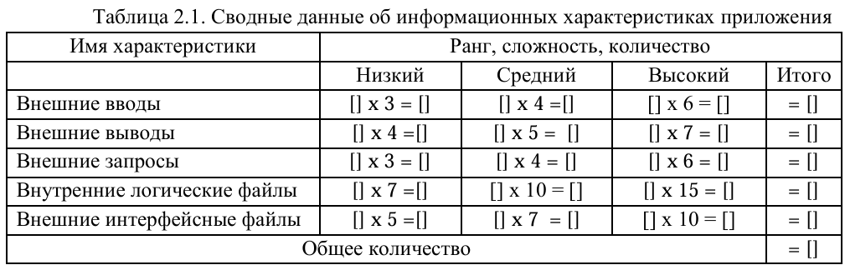
- Выполнить оценку системных параметров приложения, результат представить в виде таблицы (см. табл. 2.2).
Значения выбираются эмпирически в результате ответа на 14 вопросов, которые характеризуют параметры приложения.
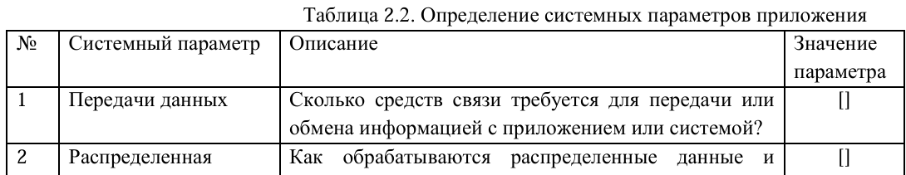
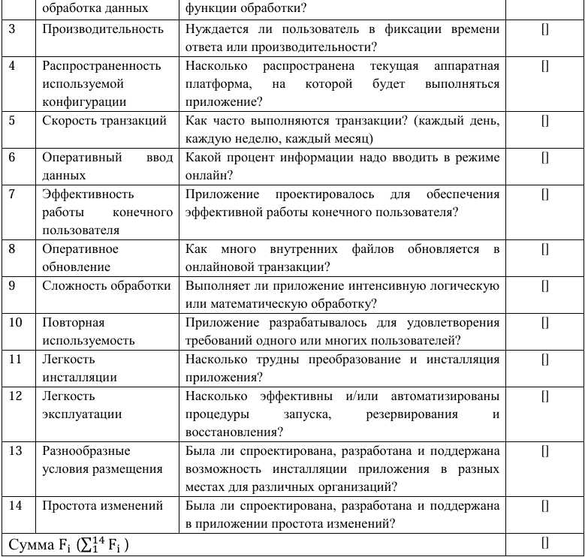
- Вычислить метрику количество функциональных точек FP (function points) рассматриваемого приложения по формуле: FP=Общее количество ∙ (0,65+0,01 ∙ Сумма Fi)
- Выполнить пункты 1-7 для собственного программного проекта, который был рассмотрен в предыдущей лабораторной работе, например, курсового проекта по дисциплине «Базы данных».

Ход работы:
Задание варианта:
Скриншоты приложения (вкладка «общие» с вложениями Свойства: Интернет):
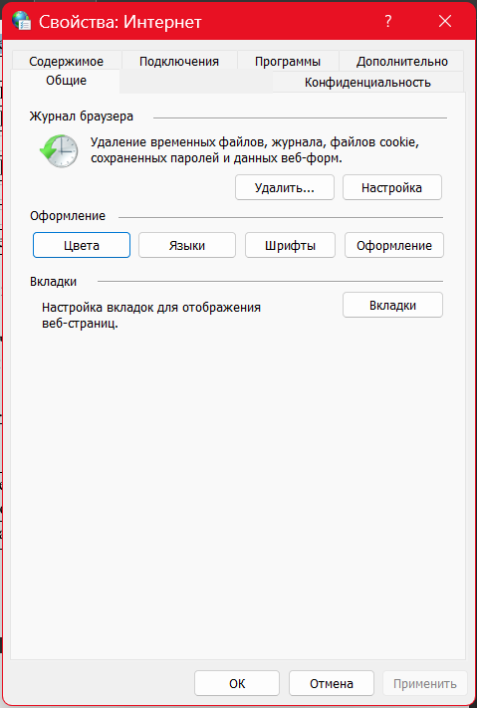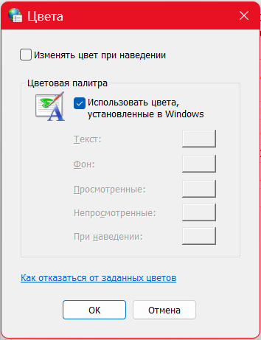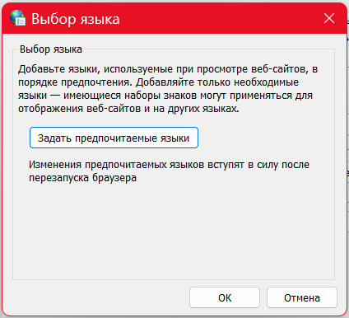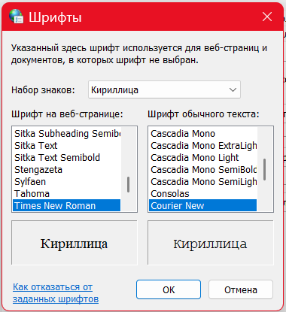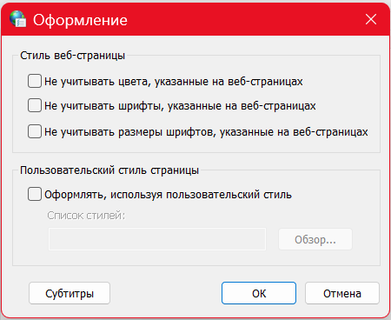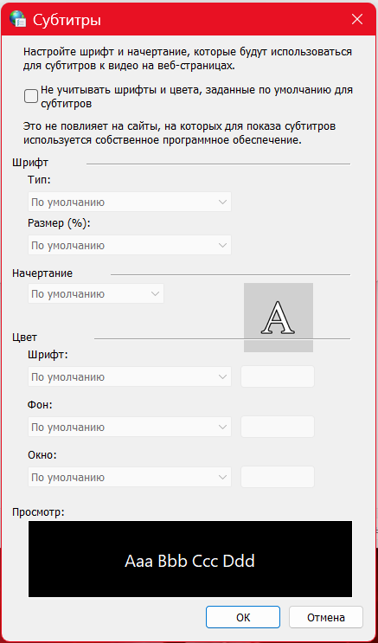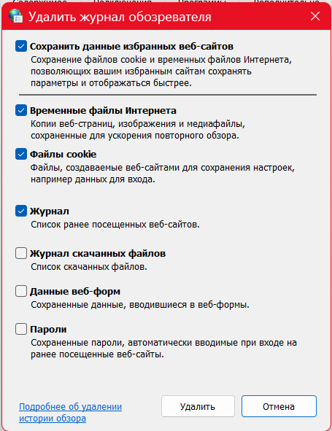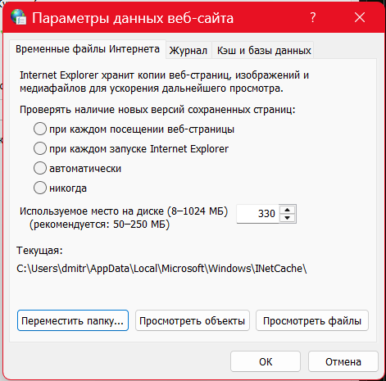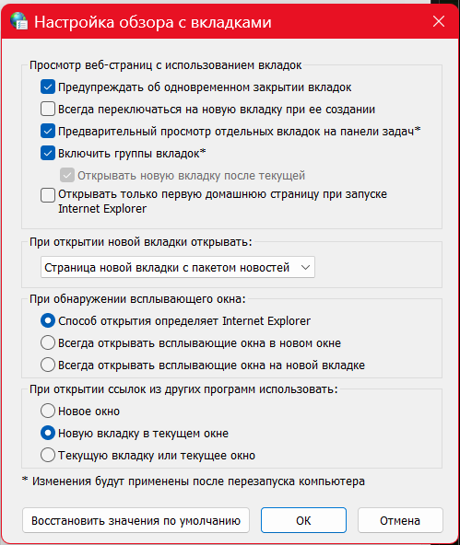

Сводные данные об информационных характеристиках приложения:
Имя характеристики | Ранг, сложность, количество
 | Низкий | Средний | Высокий | Итого
Внешние вводы | 58*3=174 | 12*4=56 | 3*6=18 | 148
Внешние выводы | 2*4=8 | 5*5=25 | 1*7=7 | 40
Внешние запросы | 4*3=12 | 2*4=8 | 0*6=0 | 20
Внутренние логические файлы | 0*7=0 | 1*10= | 0*15=0 | 10
Внешние интерфейсные файлы | 0*5=0 | 0*7=0 | 1*10=0 | 10
Общее количество |  |  |  | 228

Определение системных параметров приложения:
№ | Системный параметр | Описание | Значение параметра
1 | Передачи данных | Сколько средств связи требуется для передачи  или обмена информацией с приложением или  системой? | 8
2 | Распределённая  обработка данных | Как обрабатываются распределенные данные и  функции обработки | 4
3 | Производительность | Нуждается ли пользователь в фиксации времени  ответа или производительности? | 0
4 | Распространённость  используемой  конфигурации | Насколько распространена текущая аппаратная  платформа, на которой будет выполняться  приложение? | 10
5 | Скорость транзакций | Как часто выполняются транзакции? (каждый день,  каждую неделю, каждый месяц) | 2
6 | Оперативный ввод  данных | Какой процент информации надо вводить  в режиме онлайн? | 0
7 | Эффективность работы  конечного пользователя | Приложение проектировалось для обеспечения  эффективной работы конечного пользователя? | 9
8 | Оперативное  обновление | Как много внутренних файлов обновляется  в онлайновой транзакции? | 0
9 | Сложность обработки | Выполняет ли приложение интенсивную  логическую или математическую обработку? | 0
10 | Повторная  используемость | Приложение разрабатывалось для  удовлетворения требований одного или многих пользователей? | 9
11 | Лёгкость инсталяции | Насколько трудны преобразование и  инсталляция приложения? | 2
12 | Лёгкость эксплуатации | Насколько эффективны и/или  автоматизированы процедуры запуска,  резервирования и восстановления? | 0
13 | Разнообразные условия  размещения | Была ли спроектирована, разработана и  поддержана возможность инсталляции  приложения в разных местах для  различных организаций? | 9
14 | Простота изменений | Была ли спроектирована, разработана и  поддержана в приложении простота изменений? | 4
Сумма Fi |  |  | 57

$$FP=Общее количество∙\left(0,65+0,01∙Сумма Fi\right)= 228∙\left(0,65+0,01∙57\right)=278,16$$

Собственный проект:
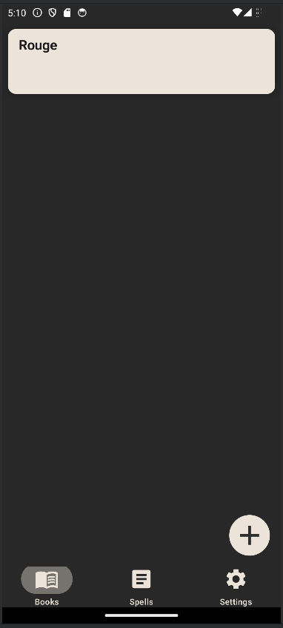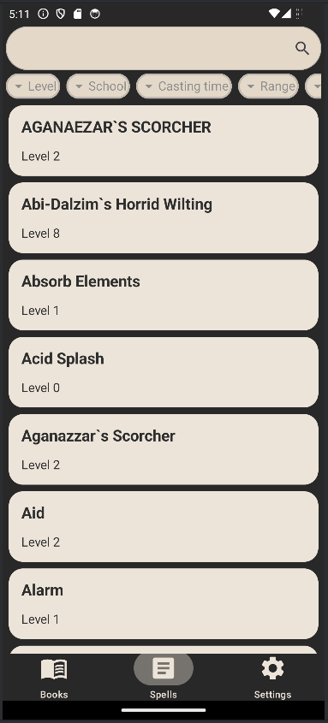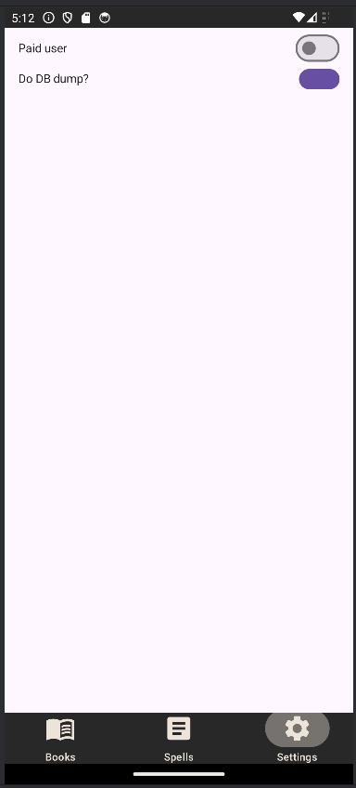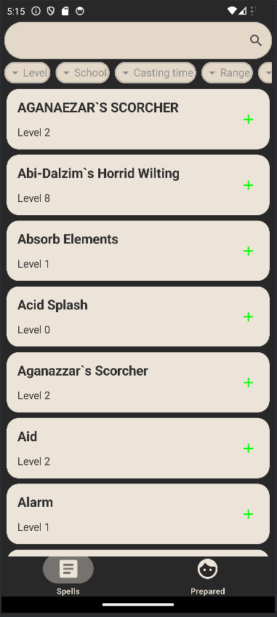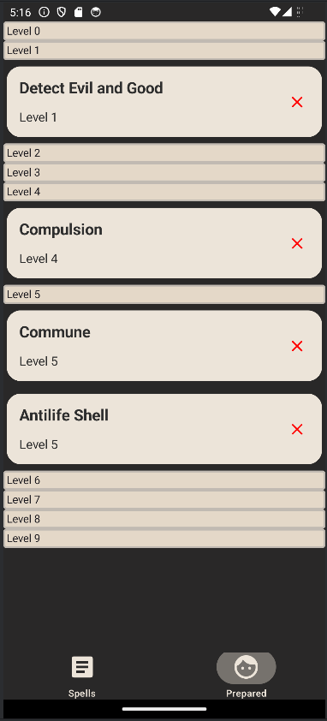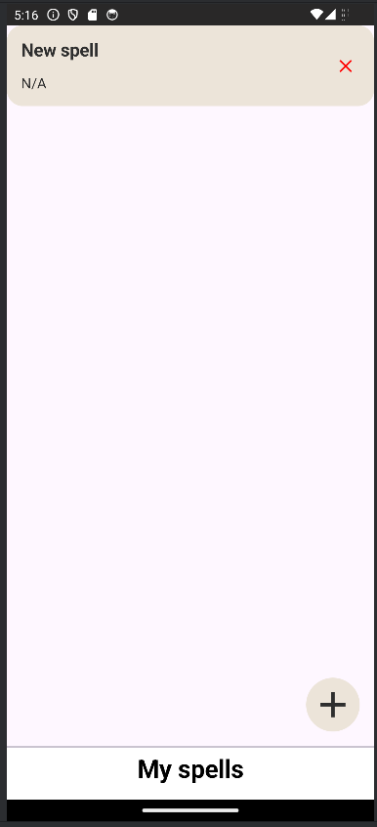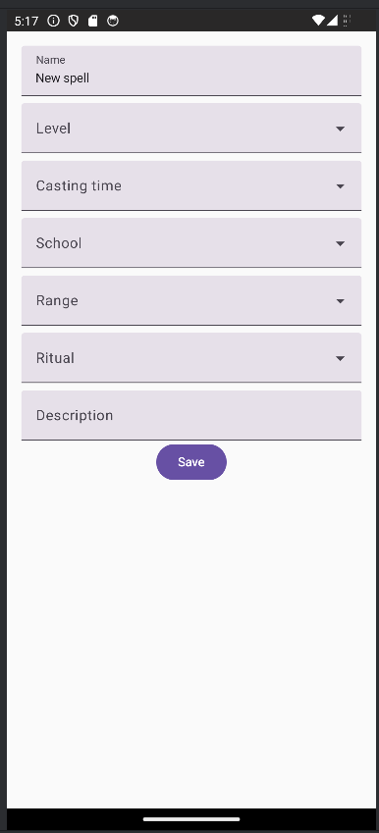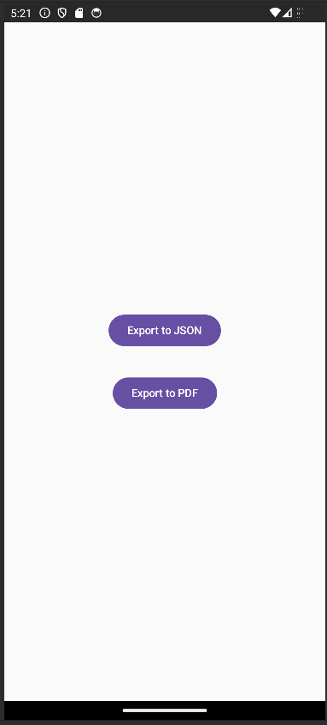

Сводные данные об информационных характеристиках приложения:
Имя характеристики | Ранг, сложность, количество
 | Низкий | Средний | Высокий | Итого
Внешние вводы | 24*3=72 | 7*4=28 | 6*6=36 | 136
Внешние выводы | 2*4=8 | 3*5=15 | 0*7=0 | 23
Внешние запросы | 0*3=0 | 0*4=0 | 1*6=0 | 0
Внутренние логические файлы | 3*7=21 | 3*10=30 | 0*15=0 | 51
Внешние интерфейсные файлы | 0*5=0 | 0*7=0 | 2*10=20 | 20
Общее количество |  |  |  | 230

Определение системных параметров приложения:
№ | Системный параметр | Описание | Значение параметра
1 | Передачи данных | Сколько средств связи требуется для передачи  или обмена информацией с приложением или  системой? | 4
2 | Распределённая  обработка данных | Как обрабатываются распределенные данные и  функции обработки | 8
3 | Производительность | Нуждается ли пользователь в фиксации времени  ответа или производительности? | 7
4 | Распространённость  используемой  конфигурации | Насколько распространена текущая аппаратная  платформа, на которой будет выполняться  приложение? | 8
5 | Скорость транзакций | Как часто выполняются транзакции? (каждый день,  каждую неделю, каждый месяц) | 5
6 | Оперативный ввод  данных | Какой процент информации надо вводить  в режиме онлайн? | 0
7 | Эффективность работы  конечного пользователя | Приложение проектировалось для обеспечения  эффективной работы конечного пользователя? | 7
8 | Оперативное  обновление | Как много внутренних файлов обновляется  в онлайновой транзакции? | 0
9 | Сложность обработки | Выполняет ли приложение интенсивную  логическую или математическую обработку? | 3
10 | Повторная  используемость | Приложение разрабатывалось для  удовлетворения требований одного или многих пользователей? | 8
11 | Лёгкость инсталяции | Насколько трудны преобразование и  инсталляция приложения? | 6
12 | Лёгкость эксплуатации | Насколько эффективны и/или  автоматизированы процедуры запуска,  резервирования и восстановления? | 0
13 | Разнообразные условия  размещения | Была ли спроектирована, разработана и  поддержана возможность инсталляции  приложения в разных местах для  различных организаций? | 5
14 | Простота изменений | Была ли спроектирована, разработана и  поддержана в приложении простота изменений? | 7
Сумма Fi |  |  | 68

$$FP=Общее количество∙\left(0,65+0,01∙Сумма Fi\right)= 230∙\left(0,65+0,01∙68\right)=305,9$$

Вывод: в ходе работы изучены функционально-ориентированные метрики программного обеспечения; получены практические навыки использования функционально ориентированных метрик ПО для оценки программного проекта.

